**ĐỀ KIỂM TRA CUỐI HỌC KỲ I MÔN TOÁN**

**LỚP 11**

**Ngày: 28/12/2023 – Thời gian: 90 phút**

**Bài 1 (1 điểm).** Cho . Tính 

**Bài 2 (1 điểm).** Giải phương trình 

**Bài 3 (0.75 điểm).** Tìm số hạng thứ 50 của cấp số cộng biết 

**Bài 4 (0.75 điểm).** Cho cấp số nhân thỏa  .

Tìm số hạng thứ 10 của .

**Bài 5 (0.75 điểm).** Tính giới hạn: 

**Bài 6 (0.75 điểm).** Tính giới hạn: 

**Bài 7 (1 điểm).** Giả sử ông A kí hợp đồng lao động trong 10 năm với điều khoản về tiền lương như sau: Năm thứ nhất, tiền lương của ông A là 96 triệu đồng. Kể từ năm thứ hai trở đi, mỗi năm tiền lương của ông A được tăng lên . Tính tổng số tiền lương ông A lãnh được trong 10 năm đi làm (đơn vị: triệu đồng, làm tròn đến hàng phần nghìn).

**Bài 8 (3 điểm).** Cho hình chóp SABCD có ABCD là hình thang . Gọi E là trung điểm CD

a) Tìm giao tuyến của hai mặt phẳng (SAE) và (SBC)

b) Gọi F là điểm trên cạnh SA sao cho . Tìm giao điểm của M của SD và mặt phẳng (FBC)

c) Gọi P là trung điểm AB. Chứng minh: 

**Bài 9 (1 điểm).** Cho phương trình: 

Tìm m để phương trình (1) có nghiệm

**HẾT**

**ĐÁP ÁN KT HK1 – KHỐI 11**

**Bài 1. (1 điểm).** Cho . Tính 

** vì** **………………………………………….0,25 điểm**

** ………………………………………………………………………….0,25 điểm**

** ………………………………………………………………………….0,25 điểm**

** …………………………………………………………………………….0,25 điểm**

**Bài 2 (1 điểm).** Giải phương trình 

**…….…………………………………….………………………..0,25 điểm**

**…………………………………………………………………………….0,25 điểm**

**…………………………………………………………………………….0,25x2 điểm**

**Bài 3 (0.75 điểm).** Tìm số hạng thứ 50 của cấp số cộng biết 

**………………………………………………………………0,25 điểm**

**……………………………………………………………………………………………….0,25 điểm**

**…………………………………………………………………………………….0,25 điểm**

**Bài 4 (0.75 điểm).** Cho cấp số nhân thỏa  . Tìm số hạng thứ 10 của .

**……………………………………………..0,25 điểm**

**………………………………………………………………..0,25 điểm**

**……………………………………………………………………………………….0,25 điểm**

**Bài 5 (0.75 điểm).** Tính giới hạn: 

**………………………………0,25 điểm**

**……………………………………0,25 điểm**

**……………………………………………………………..0,25 điểm**

**Bài 6 (0.75 điểm).** Tính giới hạn: 

**………………………..0,25 điểm**

**……………………………0,25 điểm**

**……………………………………………………………….0,25 điểm**

**Bài 7 (1 điểm).** Giả sử ông A kí hợp đồng lao động trong 10 năm với điều khoản về tiền lương như sau: Năm thứ nhất, tiền lương của ông A là 96 triệu đồng. Kể từ năm thứ hai trở đi, mỗi năm tiền lương của ông A được tăng lên . Tính tổng số tiền lương ông A lãnh được trong 10 năm đi làm (đơn vị: triệu đồng, làm tròn đến hàng phần nghìn).

Gọi là số tiền ông A nhân được của năm làm việc thứ n

triệu

**…………………………………………………………………………….0,25 điểm**



Suy ra: là 1 CSN với **………………………………………………………………….….0,25 điểm**

 Tổng số tiền lương ông A nhận được trong 10 năm là

 **…………………………………………………………………………….….0,25 điểm**

 triệu đồng **………………………….………………………….0,25 điểm**

**\* Nếu học sinh làm tròn sai hay không đổi qua triệu đồng thì trừ 0,25 đổng**

**Bài 8 (3 điểm).** Cho hình chóp SABCD có ABCD là hình thang . Gọi E là trung điểm CD

a) Tìm giao tuyến của hai mặt phẳng (SAE) và (SBC)

b) Gọi F là điểm trên cạnh SA sao cho . Tìm giao điểm của M của SD và mặt phẳng (FBC)

c) Gọi P là trung điểm AB. Chứng minh: 

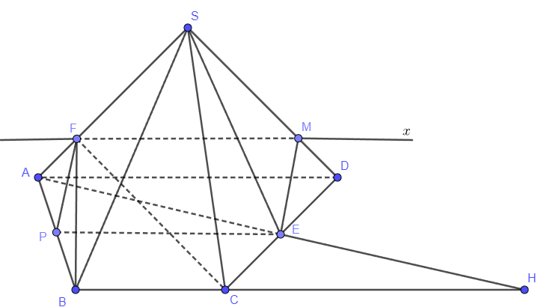

**a/** **………………………………………………………………………….0,25 điểm**

Trong **…………………………………………………………………0,25 điểm**

**…………………………………………………0,25 điểm**

**Vậy: ………………………………………………………………………0,25 điểm  
b/ **Chọn  chứa SD**………………………………………………………………………0,25 điểm**

**………………………………………………………………………….0,25 điểm**

**…………………………………………………………..0,25 điểm**

Trong **…………………………………………..0,25 điểm**

**c/** Ta có:  là đường trung bình của hình thang ABCD

** và  (1)……………………………………………..0,25 điểm**

Ta lại có: (ta-let) **(2)**

Từ (1) và (2) uy ra:  và  là hình bình hành**……………………0,25 điểm**

Nên: **………………………………………………………………………………….0,25 điểm**

Mà :

Vậy **………………………………………………………………………………0,25 điểm**

**Bài 9 (1 điểm).** Cho phương trình: 

Tìm m để phương trình (1) có nghiệm



**………………………………………………………………0,25 điểm**





**………………………………………………………………………0,25 điểm**

Để phương trình có nghiệm thì **………………………………0,5 điểm**

**MA TRẬN ĐẶC TẢ KIỂM TRA CUỐI HKI KHỐI 11 (NC-CB)**

**Thời gian: 90 phút**

**I. Cấu trúc**

-Nhận biết: 4 điểm

-Thông hiểu: 4 điểm

- Vận dụng: 2 điểm

**II. Nội dung cụ thể.**

**Phần 1: Công thức lượng giác, hàm số lượng giác (Bài 1-1điểm)**

Cho 1 trong các ý:

**-** Cho giá trị lượng giác góc , tính 3 giá trị lượng giác góc 

**-** Cho giá trị lượng giác góc, tính 3 hoặc 4 giá trị lượng giác góc 

**-** Tìmtập xác định

**Phần 2: Phương trình lượng giác (Bài 2 : 1điểm)**

Giải phương trình lượng giác (có biến đổi đơn giản) dạng :, , , , , , , 

**Phần 3: Dãy số, Cấp số cộng, Cấp số nhân (Bài 3, bài 4: 1,5 điểm)**

**-** Tìm số hạng đầu, số hạng thứ k, công sai của CSC (giải hệ)

**-** Tìm số hạng đầu, số hạng thứ k, công bội của CSN (giải hệ)

**Phần 4: Giới hạng dãy số (Bài 5 : 0,75 điểm)**

Tính giới hạn dãy số giống kiểm tra 15 phút

**Phần 5: Giơi hạn hàm số (Bài 6 : 0,75 điểm)**

Tính giới hạn hàm số dạng 

**Phần 6: Bài toán thực tế về CSC, CSN (Bài 7- 1điểm)**

**Phần 7: Hình học không gian (Bài 8 : 3 điểm)**

Cho hình chóp

a) Tìm giao tuyến (loại 1,2)

b) Tìm giao điểm

c) Chứng minh đường thẳng song song mặt phẳng

**Phần 8: Vận dụng thực tế - Vận dụng cao (Bài 8 : 1 điểm)**

- Bài toán thực tế về hàm số lượng giác; công thức lượng giác

- Tính giới hạn dãy số có sử dụng tổng của CSC, CSN

- GTLN – GTNN của hàm số lượng giác, tìm m để phương trình lượng giác có nghiệm hay vô nghiệm, tìm nghiệm âm lớn nhất hay nghiệm dương nhỏ nhất.